Để thanh niên yên tâm lên đường nhập ngũ năm 2024, phường Mỹ Thới đã huy động cả hệ thống chính trị, tranh thủ mọi nguồn lực chăm lo cho thanh niên nhập ngũ và thực hiện chính sách hậu phương quân đội. Các hoạt động thiết thực như thăm hỏi, gặp mặt, động viên, tặng quà... được tổ chức ngắn gọn nhưng vẫn thân mật, đầm ấm và vui vẻ.
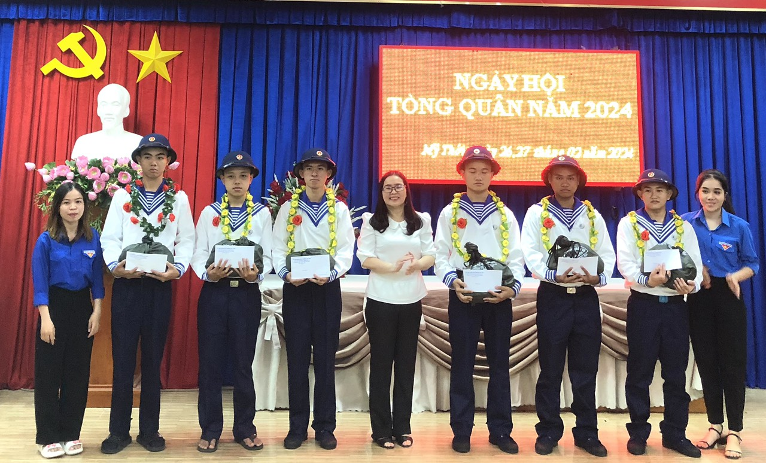
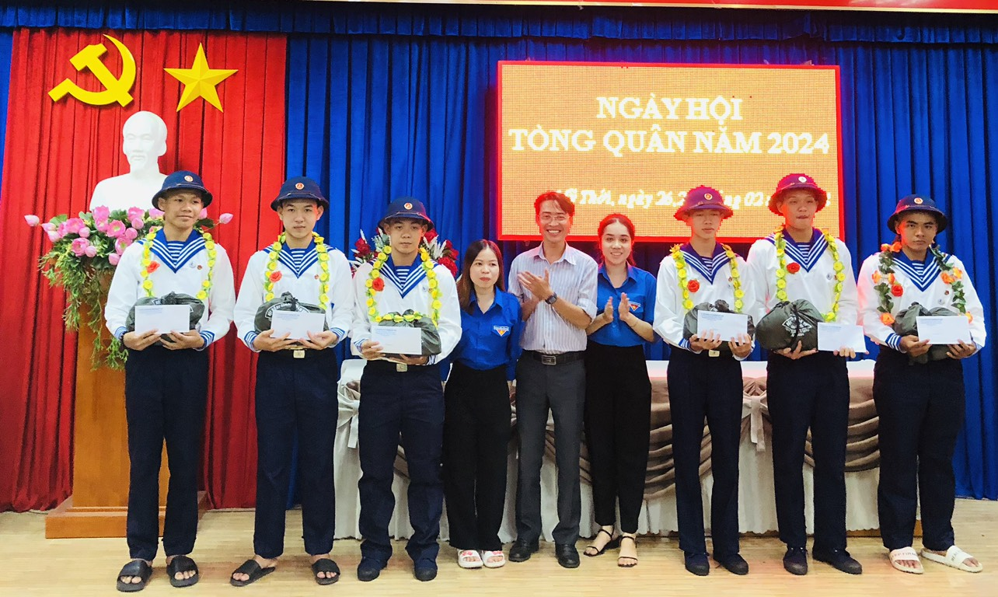
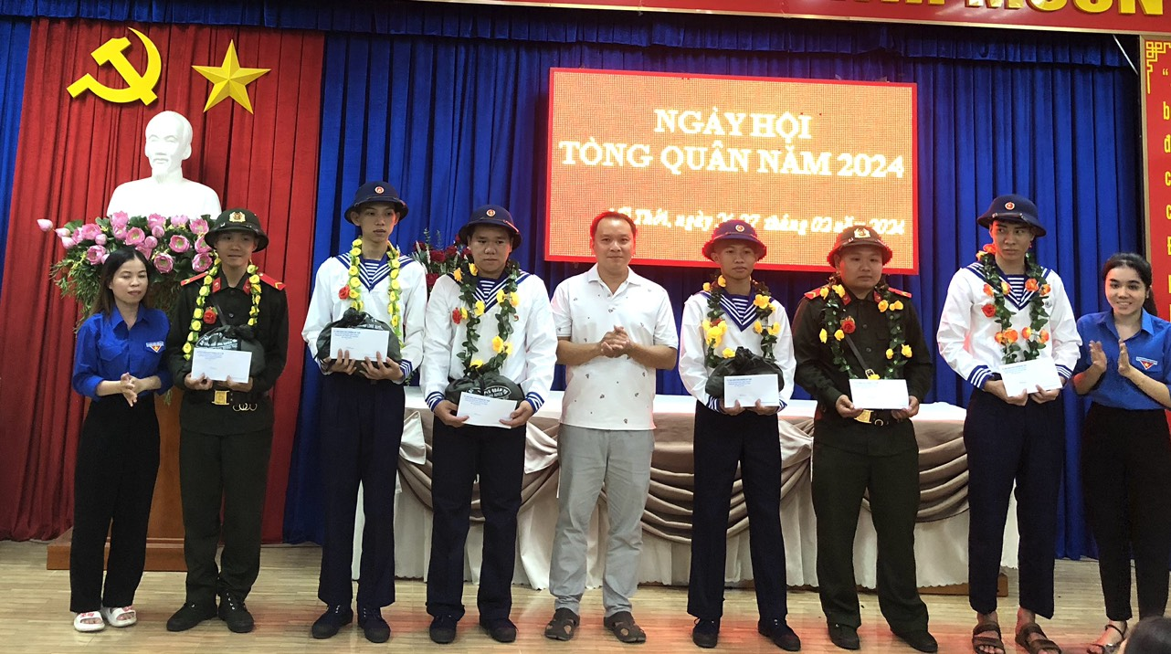
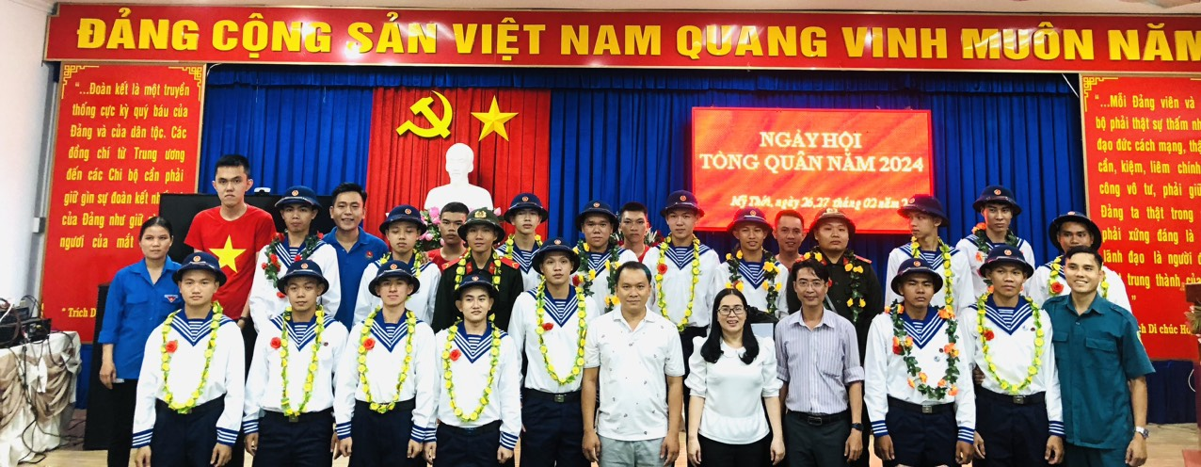

Bên cạnh đó, nhằm tạo tinh thần thoải mái cho thanh niên trước giờ lên đường, địa phương còn tổ chức nhiều hoạt động ý nghĩa như: giao lưu văn nghệ, chơi các trò chơi tập thể, hớt tóc, cấp phát quân trang,… Đồng thời, tích cực chăm lo các bữa ăn ngon, đầy đủ chất dinh dưỡng để thanh niên có đủ sức khỏe trước ngày lên đường làm nhiệm vụ. Không chỉ chăm lo về vật chất và tinh thần, địa phương còn tăng cường giáo dục chính trị tư tưởng để các thanh niên được nâng cao nhận thức, ý thức, vai trò, trách nhiệm của bản thân đối với quyền nghĩa vụ trong công cuộc xây dựng và bảo vệ Tổ quốc hiện nay.
Trong không khí sôi nổi, tươi vui của ngày hội tòng quân, những bạn trẻ trúng tuyển nghĩa vụ quân sự đã không giấu được niềm tự hào vì được khoác trên mình bộ quân phục của người lính. Ai cũng bày tỏ tâm tư, ý chí cố gắng rèn luyện để trở thành quân nhân tốt, xứng danh với bộ đội Cụ Hồ, với truyền thống quê hương anh hùng, quyết tâm tiếp bước cha anh bảo vệ quê hương, đất nước./.

